- 基準年度分の実績値を転記する。
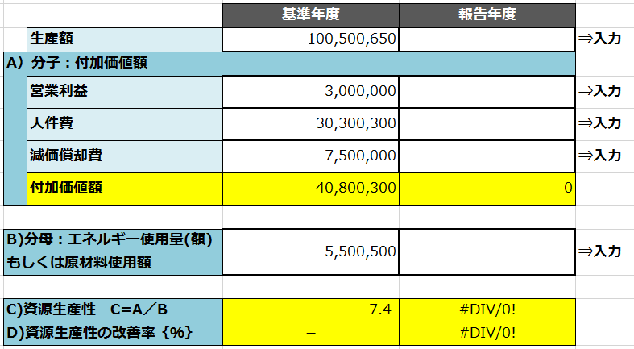

- 基準年度の「生産額」「営業利益」「人件費」「減価償却費」、「分母：エネルギー使用量(額)もしくは原材料使用額」を前年度報告書より転記。

- 報告年度分の実績値を入力する。
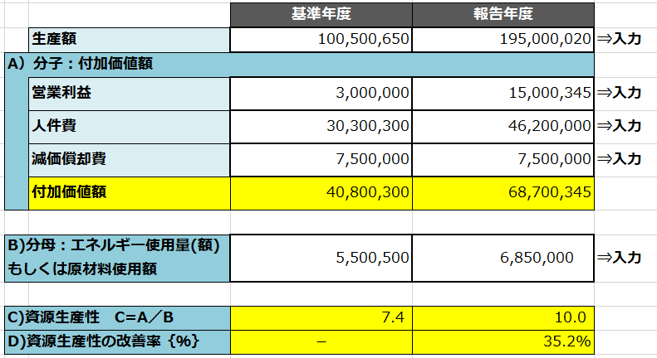

報告年度の付加価値額、C)資源生産性、D)資源生産性の改善率が自動計算される。

- 報告年度の「生産額」「営業利益」「人件費」「減価償却費」、「分母：エネルギー使用量(額)もしくは原材料使用額」を入力

